管理研究所
博士班申請畢業口試注意事項
一、口試期間：上學期：10月1日至隔年1月第一週；下學期4月1日至7月第一週。
二、考生備妥下列文件，於口試日期前三個星期向管研所提出學位口試申請：
1.博士學位論文考試申請書.學位考試資料彙整表(學生本人及指導教授需簽名)
2.考試委員名冊
3.推薦書（請指導教授簽名）
(上述表格請上學校首頁→學生資訊系統線上登錄列印)
4.論文投稿同意書(附件一)
5.博士論文被期刊接受發表之證明文件(若為E-mail通知函，請列印紙本並由指導教授簽名)
6.該期刊學術指標之證明文件(屬SCI或SSCI之證明文件)
7期刊論文本文
8期刊論文與學位論文之對照表
9修課狀況調查表（附件二）
10歷年成績單
11論文無抄襲聲明書（附件三）
12論文原創性比對系統報告（附件四）
12學位論文初稿(需裝訂)初稿須依序含下列內容:
(1)封面(含書背) (4)學位考試委員審定書 (7)誌謝 (10)圖表索引 (13)附錄
(2)標題頁 (5)中文摘要 (8)目錄 (11)正文
(3)指導教授推薦書 (6)英文摘要 (9)符號索引 (12)參考文獻
三、管研所召開博士學位考試資格審查會議，通過後簽呈學校核准，完成口試委員發聘作業後(保守估計需要10個工作天)，方得舉行學位考試。
四、口試當天需準備文件：(口試結束之後，請將口試費領款收據、評分表及審定書送回辦公室，審定書待所長簽名之後連同推薦書領回裝訂在論文中)
1.評分表。（每位口試委員各乙份，請至學生資訊系統線上登錄後列印，記得填寫日期）
2.審定書正本一份(請至學生資訊系統線上登錄後列印）
注意：1.指導教授欄僅請指導教授簽名。2.其餘口試委員簽名於委員欄內。
3.口試費領款收據（附件五）口委口試費用，繳回領款收據時檢附本人郵局／銀行存簿影本，學校會直接撥款使用
4. 論文原創性比對聲明書正本一份(附件六)。（請依學校規定至學生資訊系統線上登錄後列印）
- 若有校外口委需辦理臨時停車證者，請填寫「校外車輛進入校園申請單」交由系辦辦理
五、論文編排格式、轉檔及上傳圖書館操作方式請參考圖書館網站。(封面顏色、書背學年度要正確，否則研教組會退件) (博士班精裝本封面為紅底燙金字)
(學校首頁www.ntust.edu.tw-->圖書館->學位論文全文系統-->下載區)
六、請務必於當學期結束前口試，離校截止日之前辦完離校手續，否則當次口試失效！！

管理研究所 曾麗蓉
電話:2730-1052 E-mail:m1052@mail.ntust.edu.tw
台灣科技大學管理研究所
附件一
論文投稿同意書
茲同意管理研究所 君(學號 )與本人所合著之論文
投稿於 期刊，以作為申請□博士候選人資格 □博士學位
期刊名稱：
□SCI □SSCI □TSSCI □ABI/INFORM □EI
論文名稱：
所有作者簽名(請依列名順序)
第一作者 (簽名/所屬單位)
第二作者 (簽名/所屬單位)
第三作者 (簽名/所屬單位)
第四作者 (簽名/所屬單位)
第五作者 (簽名/所屬單位)
第六作者 (簽名/所屬單位)
指導教授簽名：
中華民國 年 月 日
管理研究博士班修課狀況調查表
附件二
學號： 姓名： 聯絡電話：_______________
一、管理基礎課程
課程名稱 | 抵免／修課 | 學分數 | 備註
行銷管理 | - 申請抵免 □已修習，分數： | 3 | 修習學分數不計入畢業學分
管理資訊系統 | - 申請抵免 □已修習，分數： | 3 | 修習學分數不計入畢業學分
組織與管理 | - 申請抵免 □已修習，分數： | 3 | 修習學分數不計入畢業學分
財務管理 | - 申請抵免 □已修習，分數： | 3 | 修習學分數不計入畢業學分
生產與作業管理 | - 申請抵免 □已修習，分數： | 3 | 修習學分數不計入畢業學分
學術研究倫理課程 | - 申請抵免 □已修習，分數： | 0 | 修習學分數不計入畢業學分
二、核心必修課程
課程名稱 | 抵免／修課 | 學分數 | 備註
研究方法 | - 申請抵免 □已修習，分數： | 3
質化研究方法 | - 申請抵免 □已修習，分數： | 3
統計資料分析與應用 | - 申請抵免 □已修習，分數： | 3
三、選修課程(其他)
課程名稱 | 抵免／修課 | 學分數 | 備註
 | - 申請抵免 □已修習，分數：
 | - 申請抵免 □已修習，分數：
 | - 申請抵免 □已修習，分數：
 | - 申請抵免 □已修習，分數：
 | - 申請抵免 □已修習，分數：
 | - 申請抵免 □已修習，分數：
 | - 申請抵免 □已修習，分數：

學分總計至少24學分

聲 明 書
附件三
- 博士班
- EMBA碩士班
本人，臺灣科技大學管理研究所
學生 （學號： ），於民國 年 月 日所提出之
- 博士
- 碩士 論文題目：「 」
係為個人自行研究之成果並親筆撰述，絕無抄襲或其他任何舞弊之情事，如有違以上所述，本人願負一切責任，特此聲明為憑。

此致
臺灣科技大學管理研究所

具 結 人： (簽章)

身分證字號：

中華民國○○年○○月○○日

請於空白處填寫以下資訊!!!!!!
附件四
姓名：＿＿＿＿＿＿＿＿＿＿＿＿
學號：＿＿＿＿＿＿＿＿＿＿＿＿
範例
論文名稱：＿＿＿＿＿＿＿＿＿＿
掃描時間：＿2022年12月22日＿

國 立 臺 灣 科 技 大 學
附件五
領 款 收 據
學號： 姓名： 日期： 年 月 日

領款人姓名 |  |  |  | 所屬年度月份 |  |  | 中華民國 年 月份
費 別 | □演講費 □撰稿費 □審稿費 □出席費 □鐘點費 □口試費  □命題費 □交通費 □顧問費 □工作津貼 □臨時工資 □其他( )
摘 要 | 單 位 | 單 位 數 | 單 位 金 額 |  | 合 計 金 額 | 代扣繳金額 |  | 實發金額
以上合計金額新臺幣（大寫） 拾 萬 仟 佰 拾 元整
業己如數領到無訛 此致
服務單位(職稱)：______________________
姓名： （簽章） 身分證統一編號 □□□□□□□□□□

（外籍人士須附護照影本，並填妥護照號碼： 國 別： 出生年月日： ）
戶籍地址 | 市縣 區 鄉鎮 里村 鄰莊 路街 段 巷 弄 號 樓 室

校外專家委員交通膳雜費給付標準
（依任職學校或服務單位之地區別判定）
地區別 | 給付標準
台北 | 200
基隆 | 400
桃園 | 500
新竹 | 800
宜蘭、苗栗 | 800
台中、彰化、南投 | 1,500
雲林、嘉義 | 2,300
台南 | 2,900
高雄、屏東 | 3,200
花蓮 | 3,000
台東地區及外島 | 3,700
論文口試費用支付標準
費用別 | 給付標準  （交通膳雜費給付標準請參照上表之規定）
博士論文口試費（校內） | 2,000
博士論文口試費（校外） | 2,000+交通膳雜費

※口試費給付標準，改為2,000元。

國立臺灣科技大學
1111226版本
附件六
學位論文學術倫理暨原創性比對聲明書
系所：_________________________________________________________________
姓名：______________________________學號： ___________________________
論文題目：____________________________________________________________
- 本人已經自我檢核，確認無違反學術倫理情事，論文倘有造假、變造、抄襲、由他人代寫，或涉及其他一切有違著作權及學術倫理之情事，及衍生相關民、刑事責任，概由本人負責，概無異議。
- 本人之學位論文已確實經本校論文原創性比對系統檢核，論文原創性比對相似度為___________%（請依報告書結果如實填寫），符合系、所、學位學程自訂標準。並於學位考試當日將論文原創性比對報告書送交指導教授及學位考試委員參考。
□本人並無使用Turnitin之篩選工具，僅直接下載比對報告。
□本人使用Turnitin之篩選工具：請說明原因______________________________
______________________________________________________________________
使用項目為（請勾選）：
□1.排除引文 □2.排除參考文獻
□3.排除小型來源：排除比下列數值還小的來源：____________字、_______%
□4.其他______________________________________________________________
聲明人：______________________________

中華民國________年________月________日
指導教授簽章：___________________________________________________________
共同指導教授簽章（如有）：_______________________________________________
系所（學程）主任（所長）簽章：_________________________________________
備註：
- 自111學年度起，研究生應依本校研究生學位考試規則第7條第2款規定「學生應於學位考試前完成論文原創性比對作業，並於學位考試當日將論文原創性比對報告書送交指導教授及學位考試委員參考」。
- 本聲明書填寫後並經指導教授及系所主管簽章後，正本請併同學位考試成績登記表及評分表送教務處研教組留存，原創性比對報告書由各系所留存

國立臺灣科技大學校外車輛進入校園申請單
申請日期： 年 月 日
單位名稱 |  |  |  | 單位主管 |  |  |  |  | 聯絡人
 |  |  |  |  |  |  |  |  | 聯絡電話
車輛進入校園 | 事由
車輛進入校園 | 時間 | 年 月 日 時 分 至 時 分
車輛進入校園 | 姓名
車輛進入校園 | 車號
社團輔導組 |  | 學務處學務長 |  | 總務處事務組 |  |  | 批示
請停放
□大門口旁停車場
□國際大樓地下停車場
□靠體育館側門停車場
一、奉核後，請憑影本進入校區停放。
二、學生社團活動先會學務處。
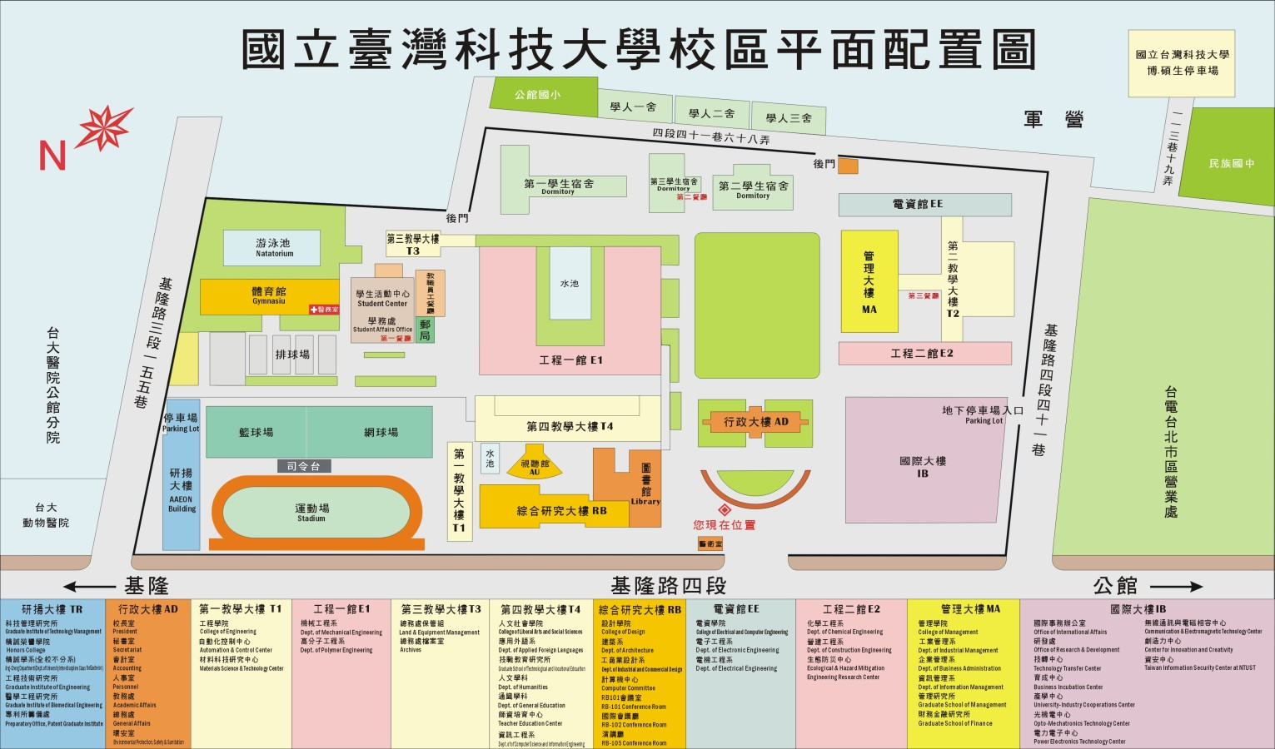
入口
國際大樓地下停車場

EMBA研究生畢業辦理離校手續單
學校首頁(www.ntust.edu.tw) à學生資訊系統à輸入學號、身證份號碼、生日及密碼à
列印離校手續單


國立臺灣科技大學
範例
管理研究所博士班
博士學位論文
學號：D9916XXX
重複性工程排 程規劃方法之研究
A New Algorithm for Scheduling
Repetitive Construction Projects

研 究 生：○○○
中英文論文名稱
字體：中文：標楷體
英文：Times New Roman
對齊方式：置中
指導教授：＃＃＃ 博士
論文出版日期，寫到月即可。建議日期：
上學期畢業：xx年一月
下學期畢業：xx年六月
中華民國一百零二年六月

應屆畢業生繳交圖書館博碩士論文裝訂參考樣式
※辦理離校手續：請攜帶《離校手續單》(自行連線學生資訊系統登入後下載)開館時間內皆可至圖書館<一樓借還書櫃檯>並繳交一本紙本論文與兩張簽署完成之授權書
(1)繳交紙本論文2本(圖書館1精裝、系所1平裝)。 (博士班請繳精裝本，博士論文封皮紅色。碩士班請繳平裝本碩士論文封面顏色請依系所規定封面顏米黃色，平裝封面建議上光)。
(2)已完成簽署之上網授權書(台科大與國圖)，著作權擁有者必須在授權書上簽名或蓋章。不用裝訂到紙本論文內。
※特別提醒 (申請專利)
請注意以論文內容作為專利引證文件者，或其他目的需要隱藏中英文論文摘要的研究生，請下載【電子摘要延後公開申請書】。另外申請專利還需填寫【紙本論文延後公開申請書】核章完成後，將紙本論文延後公開申請書裝訂到紙本論文內頁第一頁(繳交給系上與圖書館的紙本論文皆附此頁)，完成紙本論文延後上架。相關資料：請參見臺科大首頁>研發處技轉中心 >專利申請 > 檔案下載。
二、精裝本書背範例如左所示，僅供參考，可依論文實際厚度自由調整字體大小。
 | 101 | 國立台灣科技大學  管理研究所 |  | 博士論文 |  | 台灣股票市場群集行為與追逐效果之研究 |  | 陳世杰
畢業學年度（非年度）
- 作者姓名請距離封底 4.5 公分以上，以便黏貼書標。
※請參考圖書館三樓論文區陳列之畢業論文格式。

